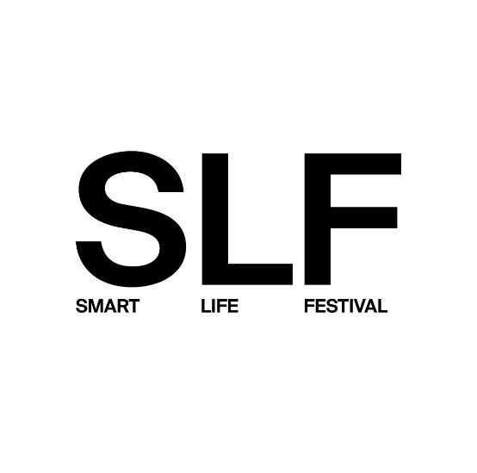
SMART LIFE FESTIVAL X edizione
“NON C’È PIÙ INTERNET? NUOVE CONNESSIONI PER L’UMANITÀ DIGITALE”
C.U.P. Ordini e Collegi professionali di Modena e C.P.O. del CUP della provincia di Modena e regionale Emilia Romagna

“Le libere professioni tra reti digitali, innovazione tecnologica, etica e responsabilità”

MERCOLEDI’ 15 Ottobre 2025
ore 14,30-18,00
Fondazione Collegio San Carlo
Sala Verde - Via San Carlo n.5 - Modena


Relatore
Sangiorgi Sergio
Ordine degli Psicologi Regione Emilia-Romagna
Titolo relazione
“Diversamente intelligenti: think before you prompt”
Curriculum
Psicologo del Lavoro con Ph.D. internazionale, svolge ricerca su networking e cambiamento organizzativo. Fondatore di Unveil Consulting, spin-off dell’Università di Bologna. Ha lavorato per la Presidenza del Consiglio dei Ministri come consulente e docente. È formatore e advisor HR, consigliere dell’Ordine degli Psicologi dell’Emilia-Romagna e delegato per l’innovazione digitale. Membro del direttivo SIPLO.
Abstract
Il messaggio “Think before you print” si evolve oggi in “Think before you prompt”, richiamando l’urgenza di un uso consapevole dell’Intelligenza Artificiale. Ogni prompt attiva processi che consumano risorse ed energia, riflettendo o meno un pensiero critico. L’AI amplifica bias e intenzioni, e non è neutra. Usarla responsabilmente significa agire con consapevolezza etica, cognitiva, sociale e ambientale. Serve una cultura del pensiero critico e della qualità della domanda. L’interazione uomo-tecnologia impone una co-evoluzione che coinvolge soprattutto chi lavora nei contesti organizzativi.

